Título (Times New Roman, 12 puntos, negritas y centrado)

Primer Autor¹, Segundo Autor², Tercer Autor^{3*} (Times New Roman, 10 puntos, centrado)
1 Afiliaciones de los autores, en itálicas (10 puntos, centrado)
*e-mail del autor de correspondencia (itálicas, 10 puntos, centrado)

Introducción
Este documento describe el formato y estilo de preparación de los resúmenes y contribuciones al Pasillo de la Ciencia y Tecnología sometidos al XXVIII Congreso Técnico Científico ININ-SUTIN. Los autores deben apegarse a este formato.

Los trabajos deben ser guardados y enviados en un archivo electrónico con formato PDF.

Extensión del resumen
Los trabajos deben ser de 2 páginas, tamaño carta (21.59 cm x 27.94 cm), incluyendo texto, figuras y tablas, escritos en Times New Roman, Los márgenes superior, inferior, izquierdo y derecho deben ser de 2 cm. El texto debe ser escrito con espaciado 1.15 y justificado. El título debe estar en negritas, tamaño 12 puntos y centrado. Los autores, afiliaciones, y direcciones deben estar en itálicas, tamaño 10 puntos y centrados. El tamaño de letra en cualquier otra parte del texto debe ser de 11 puntos. El nombre del autor que presenta debe estar subrayado, y el nombre del autor de correspondencia debe estar marcado con un asterisco y su dirección e-mail. Cuando existan múltiples afiliaciones, éstas deberán indicarse con superíndices. Se debe dejar un espacio en blanco entre la línea del e-mail del autor y el cuerpo del texto.

Palabras clave:

Títulos de las secciones
Cada sección debe tener título. Los títulos deben estar en negritas, alineados a la izquierda, tamaño 11 puntos. Las secciones pueden nombrarse: Introducción, Experimental, Resultados y discusión, Conclusiones, Agradecimientos, Referencias.

Tablas y Figuras
Las figuras y tablas deben ser parte del texto, colocadas lo más cercano a su referencia en el texto y deben numerarse con números arábigos. Las líneas verticales en las tablas deben evitarse. El título de la tabla debe estar justo arriba de la misma. Las leyendas de las figuras deben estar centradas debajo de la figura. A continuación, se presentan ejemplos del formato de las tablas y figuras.
Tabla 1. Ejemplo de tabla.
 | % at. (XPS) | % at. (EDS)
V₂O₅ | - | -
V₂O₅-1Ag | 1.5 | 1.1
V₂O₅-5Ag | 2.9 | 1.3
V₂O₅-10Ag | 4.5 | 4.3
V₂O₅-20Ag | 6.8 | 8.1
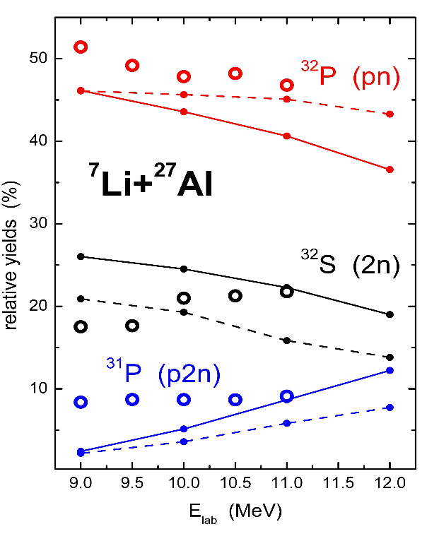
Figura x. Ejemplo de figura

Ecuaciones
Las ecuaciones deben estar alineadas a la izquierda y numeradas en numerales arábigos dentro de paréntesis y alineado a la derecha, como se muestra en el siguiente ejemplo:
(1)
Referencias
Las referencias deben estar al final del trabajo después de la sección de Agradecimientos. Deben ser numeradas en el orden en que aparecen en el texto. Los numerales de las referencias en el texto deben darse entre paréntesis cuadrados. En la lista de referencias las revistas [1], libros [2], capítulos de libro [3] y memorias de congresos [4] deben citarse como en los siguientes ejemplos:

[1] M. Selvaraj, S. Kawi, Catal. Today 131, 82-87 (2007).
[2] G.B. Marin, G.S. Yablonsky, Kinetics of Chemical Reactions, Wiley-VCH, Weinheim, (2011).
[3] G. Rosas, L.B. Smith, en T. López, Y.F. Srinivasan (Eds.), Introduction to the Elements of Catalysis, Mexico Publishers, México (210), pp. 318-375.
[4] M. Pérez, J.A. de los Cobos, en Proceedings of the 15th International Congress on Catalysis, Munich, Alemania (2012).

